Без иллюзий
Вступление (2 раза) : 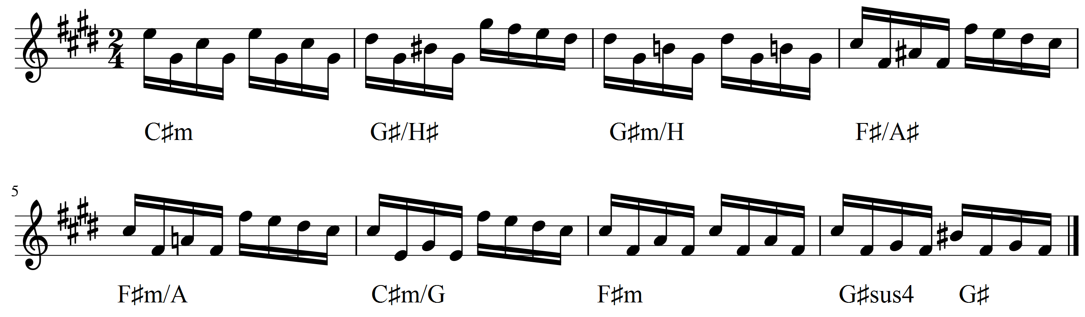
1. C♯m G♯/H♯
Как бы стать невидимой для других, подобных мне
G♯m/H F♯/A♯
Чтобы в небо чистое вглядываться облаком,
F♯m C♯m/E
Чтобы жить как хочется, не баюкать жалость,
D♯dim G♯sus4
Чтобы одинокой быть мне не удавалось..
C♯m G♯/H♯
Я кладу ладошками вверх запястья длинные
G♯m/H F♯/A♯
И смотрю с надеждою на часы старинные –
F♯m C♯m/E
Может унесут они прочь тоску печальную,
D♯dim G♯sus4
А она споёт по мне грустную прощальную. Пр.:
A H E
Где-то есть красивые слова
F♯m G♯ C♯m
И безбрежно счастье без иллюзий.
A G♯ Hm C♯
Улыбаются, идя навстречу люди
F♯m G♯ C♯m
А от звёзд кружится голова.
A G♯ Hm C♯
Улыбаются, идя навстречу люди
F♯m G♯ C♯m
А от звёзд кружится голова.
Проигрыш (2 раза): C♯m G♯/H♯ G♯m/H F♯/A♯
F♯m/A C♯m/G♯ F♯m G♯sus4 G♯
2. C♯m G♯/H♯
Круг смыкают сонные, утренние улицы
G♯m/H F♯/A♯
Кажется захочется и желанье сбудется,
F♯m C♯m/E
Кажутся ничтожными все мои печали
D♯dim G♯sus4 G♯
И сомненья ложные мучить перестали.
C♯m G♯/H♯
Я кладу ладошками вверх запястья длинные
G♯m/H F♯/A♯
И смотрю с надеждою на часы старинные –
F♯m C♯m/E
Может унесут они прочь тоску печальную,
D♯dim G♯sus4 G♯
А она споёт по мне грустную прощальную.. Пр.:
A H E
Где-то есть красивые слова
F♯m G♯ C♯m
И безбрежно счастье без иллюзий.
A G♯ Hm C♯
Улыбаются, идя навстречу люди
F♯m G♯ C♯m
А от звёзд кружится голова.
A G♯ Hm C♯
Улыбаются, идя навстречу люди
F♯m G♯ C♯m
А от звёзд кружится голова.
Проигрыш (2 раза): C♯m G♯/H♯ G♯m/H F♯/A♯ F♯m/A C♯m/G♯ F♯m G♯sus4 G♯

